МБОУ СОШ № 97, ФГБОУ ВО ВГУИТ

Программа «Расчёт водяных систем»

Выполнили:
Малюкова Кристина Романовна, студентка 4 курса УИТС ФГБОУ ВО ВГУИТ
Федоров Дмитрий Игоревич, 11 класс
Научный руководитель:
Малюкова Наталья Анатольевна, учитель биологии
Малюкова Кристина Романовна, студентка 4 курса УИТС ФГБОУ ВО ВГУИТ

г. Воронеж
2023 г.

Содержание
Введение 3
Основная часть 4
- Расчёт системы отопления 5
- Расчет системы водоснабжения 8
- Расчет регулирующего клапана. 9
- Расчет утечки через отверстие 10
- Базы данных 11
- Интерфейс программы 12
- Код программы 21
Заключение……………………………………………………………………….31
Список литературы 32

Введение

В настоящее время, как и много лет назад, вода является источником всего живого на Земле. Человек не может обходиться без воды. В современных городах подача воды на большие расстояния и высоты актуальна. Для подачи воды используются центробежные насосы, приводимые в действие электродвигателями. Для оптимального расхода электроэнергии необходимо правильно подобрать насос. Для этого, желательно с высокой точностью, необходимо рассчитать гидравлические потери в трубопроводе подачи воды конечному потребителю. Если допустить ошибку в выборе насоса, то при переразмеренном насосе, будет повышенный расход электроэнергии и может произойти преждевременная поломка насоса. Если насос выбрать меньшего размера, то будет нехватка воды у потребителя.
Помимо этого вода обладает наибольшей теплоёмкостью по сравнению с другими средами, используемыми в системах теплоснабжения. Наряду с этим доступность воды в природе делает её основной средой в системе отопления. Здесь так же, как и в системах подачи воды необходим подбор насосов.
Данная программа позволяет по заданным исходным данным осуществить гидравлический расчет системы и подбор насоса.
Цель: автоматизация и упрощение инженерных расчётов.
Задачи: создание алгоритма расчёта гидравлических систем, создание удобного программного интерфейса.
Актуальность: так как современный человек живёт вдали от водоёмов, то воду необходимо доставлять к месту его деятельности. Это делается при помощи насосов. В зависимости от удалённости от места забора воды, а также необходимого её количества, необходим определённый насос и соответствующий размер трубопровода. Так же вода является основным теплоносителем в системах отопления. Тут также применяются насосы. Сегодня известны методы расчёта гидравлических систем и систем отопления. Ручные методы трудоёмки. В данной работе реализован алгоритм расчёта гидравлических систем.

Основная часть
Программа предназначена для расчёта систем водоснабжения и систем отопления.
Программа используется в инженерных расчётах проектных и проектно- монтажных организациях, осуществляющих работу по проектированию и монтажу систем водоснабжения и отопления.
Функциональные возможности программы:
- Расчет расхода теплофикационной воды системы отопления по заданной тепловой мощности и температурному графику.
- Расчет диаметра трубопровода системы отопления.
- Гидравлический расчет системы отопления.
- Расчет требуемой мощности циркуляционного насоса.
- Построение графика зависимости напора от расхода.
- Расчет диаметра трубопровода системы водоснабжения по заданному расходу.
- Гидравлический расчет системы водоснабжения.
- Расчет требуемой мощности повысительного насоса.
- Построение графика зависимости напора от расхода.
- Расчет регулирующего клапана подачи сетевой воды на теплообменник.
- Построение графика зависимости расхода от процента открытия клапана.
- Расчет утечки через отверстие.
–Возможность изменять базу данных.
Программа разработана на языке Python версии 3.9.0, с использованием библиотек PyQT5 версии 5.14.4. Интерфейс разработан средствами QT Designer. Для хранения стандартных справочных данных использована база данных SQLite, в таблицах которой хранятся свойства воды (плотность, вязкость), стандартные диаметры клапанов и их пропускные способности и абсолютная шероховатость трубопровода.
Объем программы: 402 КБ.
Тип реализующей ЭВМ: IBM - PC совместимый.
Программа разработана для операционной системы Windows 10.

Расчёт системы отопления
Исходными данными для расчёта являются:
- Тепловая мощность системы;
- Температурный график системы;
Цель расчёта: определение диаметра трубопровода, гидравлических потерь в трубопроводе и необходимую мощность насоса. На первом этапе необходимо определить расход воды в системе отопления и диаметр трубопровода. Диаметр вычисляется по формуле (1)

𝑑 = √^{4∗𝑆}, (1)
𝜋
где d – внутренний диаметр трубопровода, мм; S – площадь сечения трубопровода, м2.
Площадь сечения зависит от расхода теплоносителя и скорости его движения. Принимаем скорость теплоносителя не более 1 м/с для исключения шума в приборах отопления.
Расход теплоносителя определим из формулы тепловой энергии (2)
Q = c * m * ∆t, (2)
где Q – тепловая энергия, кДж;
с – теплоемкость, кДж / (кг * К). Для воды c = 4,19.
∆t – среднеарифметическая разница температур теплоносителя в подающем и обратном трубопроводе.
По известной тепловой нагрузке Р, кВт найдем необходимое количество тепловой энергии по формуле (3)
Q = P * 3600 (3)
Необходима площадь сечения трубопровода определяется по формуле (4)

S = V / υ, (4)
где V – объемный расход теплоносителя, м3/с; υ – скорость движения воды в трубопроводе.
Объемный расход вычисляется по формуле (5)
V = m / ρ, (5)
где ρ – плотность воды, кг/м3.
Плотность воды находим по справочным данным по средней температуре теплоносителя в системе (6)
tср = (t1 + t2) / 2, (6)
где t1 и t2, ^{о}С – температура в подающем и обратном трубопроводе соответственно.
Найденный диаметр по формуле (1) округляем до ближайшего большего стандартного значения по сортаменту трубопроводов.

На втором этапе определяем потери давления в трубопроводах системы отопления и необходимую мощность насоса.
Исходными данными для расчета являются:
- протяженность трубопровода;
- тип трубопровода (материал и степень загрязнения).
Для расчета потерь на трение в трубопроводе круглого сечения применяем формулу Дарси-Вейсбаха (7)

∆ℎ = 𝜆 ∗ ^{𝐿} ∗ ^{𝑢}2
, (7)

𝑑 2∗𝑔
где λ – коэффициент потерь на трение по длине; L – длина трубопровода, м;
d – диаметр трубопровода, м;
u – скорость движения воды, м/с;
g – ускорение свободного падения, м/с2.
Коэффициент гидравлического сопротивления определяется по формуле Колбрука-Уайта (8)

𝜆 = [−2 ∗ lg( ^{2.51}
𝑅𝑒∗√𝜆
где Re – число Рейнольдса;
+ ^{𝑘эк} )]⁻² , (8)
3,7∗𝑑

k_{эк} – эквивалентная шероховатость трубопровода
В связи со сложностью расчета по этой формуле, коэффициент гидравлического сопротивления можно определить по диаграмме Moody
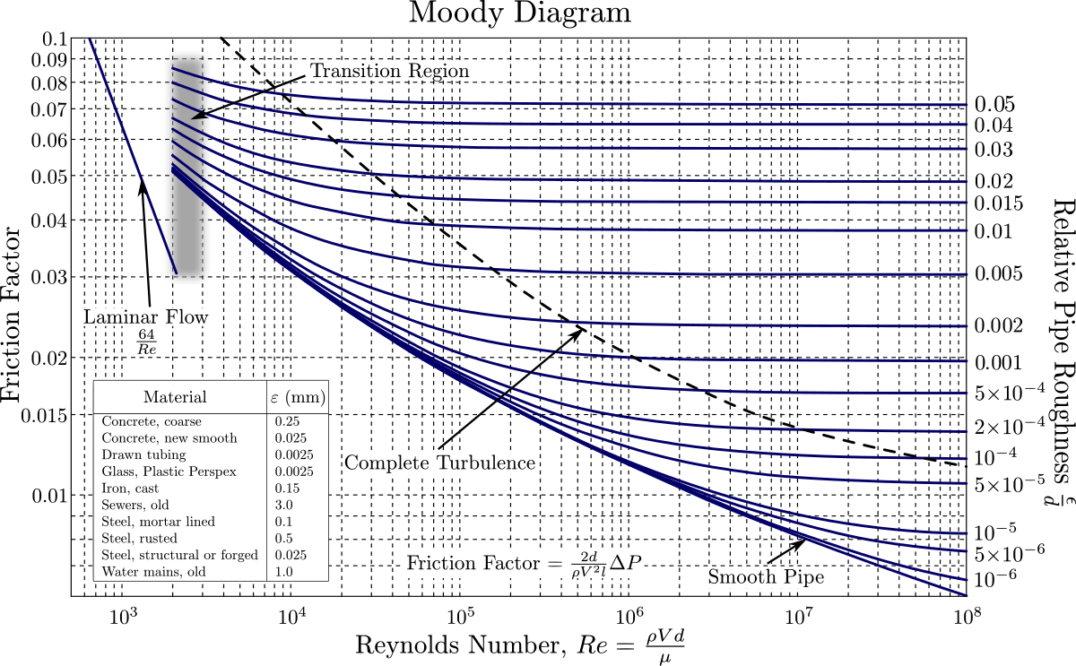

Но для автоматизированного расчета данный метод не удобен. Поэтому расчет коэффициента гидравлического сопротивления будем производить по формулам в зависимости от режима течения.
Для ламинарного течения, при Re ≤ 2300 используется формула Пуазейля (9)
λ = 64/ Re (9)
При Re ≤ 100 000 используем формулу Блазиуса (10)
𝜆 = ^{0,3164} , (10)
4
√𝑅𝑒
При Re ≤ 3 000 000 используем формула Конакова (11)

𝜆 = ¹
2
(1.8∗𝑙𝑔𝑅𝑒−1.5)

(11)

Для зоны смешанного трения 560*d/kэк > Re > 10*d/kэк используем формулу Альтшуля (12)
𝜆 = 0,11 ∗ (^{𝑘эк} + ⁶⁸)^{0,25} (12)
𝑑 𝑅𝑒
Для зоны, автомодельной по отношению к Re 560*d/ kэк < Re используем формулу Шифринсона (13)
𝜆 = 0,11 ∗ (^{𝑘эк})^{0,25} (13)
𝑑
Число Рейнольдса находим по формуле (14)
𝑅𝑒 = ^{𝖴∗𝑑} , (14)
𝑣
где ν – кинематическая вязкость, м2/с
По принятому диаметру на первом этапе расчета определяем реальную скорость движения воды (15).

𝑢 = ^{𝑉}
3600∗ 𝜋∗(𝑑/1000)2
4
где d – диаметр трубопровода, мм

, (15)

Для полученных значений расхода и напора, строим график зависимости с указанием рабочей точки.
Мощность необходимая для перекачивания жидкости определяется по формуле (16)

P4 = V * ∆h * ρ * g (16)
Так как часть электрической мощности используемой насосом рассеивается на тепло и преодоление трения в узлах насоса, принимаем КПД агрегата равным 0,7. Необходимая потребная электрическая мощность насоса (17)

P1 = P4 / КПД (17)

Расчет системы водоснабжения
Исходными данными для расчёта являются:
- необходимый расход воды;
- высота подъема воды;
- температура воды.
Цель расчёта: определение диаметра трубопровода, гидравлических потерь в трубопроводе и необходимую мощность насоса.
Методика расчета аналогична расчетам системы отопления. Скорость в трубопроводах принимаются до 1,5 м/с. Общий напор системы складывается из динамического и статического напора. Статический напор определяется высотой подачи.

Расчет регулирующего клапана.
Исходными данными для расчёта являются:
- тепловая мощность системы отопления;
- температурный график системы отопления;
- давление воды в подающем и обратном трубопроводе.
Цель расчёта: определение диаметра клапана и необходимой пропускной способности.
По методике, описанной в разделе расчета системы отопления, определяем расход воды через теплообменник.
По формуле (18) находим расчетное значение пропускной способности клапана

𝐾𝑣𝑟 = 𝑉 ∗ ^{𝜌} 1000∗∆𝑃
√
, (18)

где ∆P – падение давления на клапане, бар
Принимаем пропускную способность Kvs клапана ближайшее большее значение из стандартного ряда.
Минимальный диаметр клапана рассчитывается по формуле (19)

𝑑𝑟 = 18.8 ∗ √^{𝑉}
8

(19)

По результатам расчета строятся графики зависимости расхода воды через клапан в зависимости от процента открытия клапана. Графики строятся для линейной характеристики и равнопроцентной характеристики клапана.
Для линейной характеристики (20)
𝑉 = ^{𝐻отк} ∗ 𝑉 , (20)
100
100
где V100 – расход воды через клапан при полном открытии. Для равнопроцентной характеристики (21)
𝑙𝑛(𝜏)∗𝐻отк

𝑉 = 𝑉₁₀₀
∗ 𝑒
100
𝑐

, (21)

где τ – диапазон регулирования клапана

Расчет утечки через отверстие
В данном разделе программы можно оценить потери воды при утечке из отверстия заданного диаметра. Расчет ведется исходя из условия, что отверстие круглой формы с острыми краями.
Исходными данными являются: диаметр отверстия, давление воды в трубопроводе и температура воды.
Пропускная способность отверстия определяется по (22)

kv = S * 3600 * u * 0.7, (22)
где S – площадь отверстия, м2;
u - скорость течения воды через отверстие;
0,7 - коэффициент истечения для отверстия с острыми краями. Расход воды вычисляем по (23)

𝑉 = 𝐾𝑣 ∗ √^{∆𝑃∗𝜌} , (23)
1000

Базы данных
Для физических расчётов программа использует стандартные справочные данные, находящиеся в таблицах базы данных. В таблицах содержатся плотность и вязкость воды, соответствующие её температуре, типы труб и соответствующая им абсолютная шероховатость, а также стандартные диаметры и пропускные способности регулирующих клапанов.

Интерфейс программы
Интерфейс программы состоит из пяти вкладок:
- Расчет системы отопления;
- Расчет системы водоснабжения;
- Расчет регулирующего клапана;
- Расчет утечки через отверстие в трубопроводе.
- Прочее.
Каждая вкладка содержит вложенные окна, содержащие этапы расчёта.
Во вкладке «Прочее» находится редактор базы данных и справочная информация о программе.

Вкладка «Расчёт системы отопления»
Окно расчёта диаметра трубопровода и расхода воды.
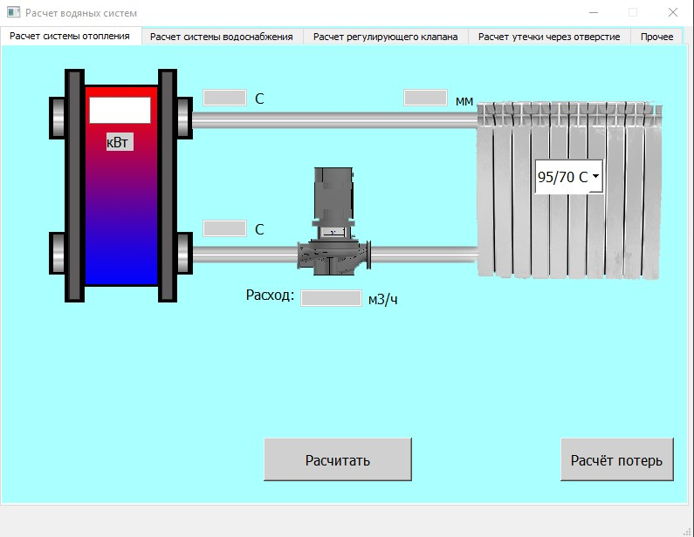

Окно расчёта гидравлических потерь
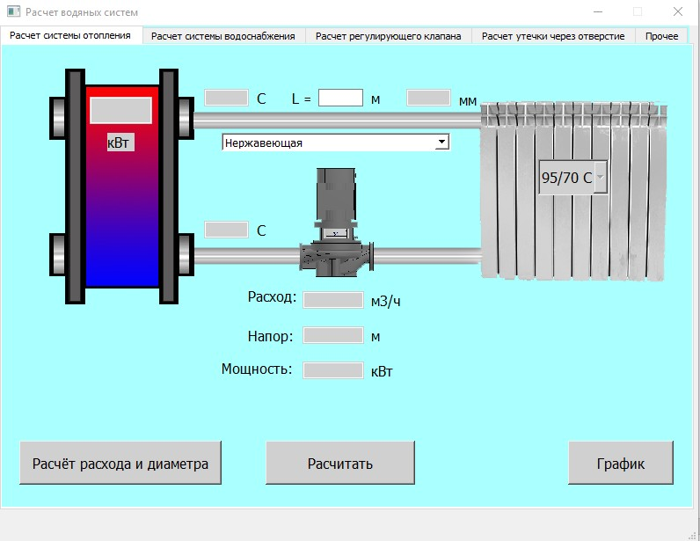

Окно построения графика зависимости напора от расхода с указанием рабочей точки
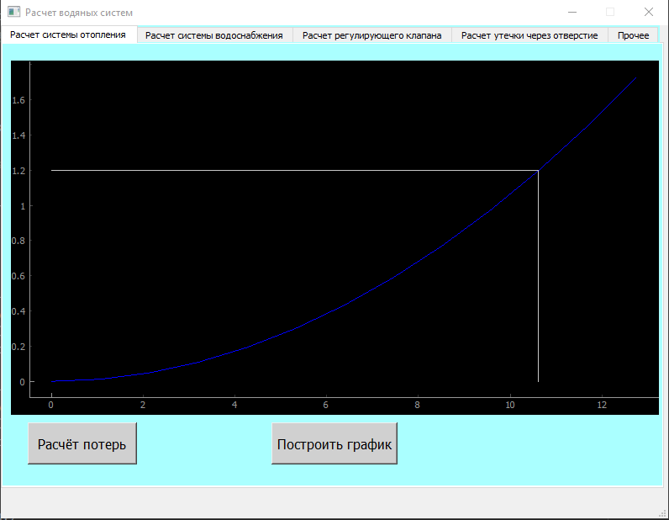

Вкладка «Расчёт системы водоснабжения»
Окно расчёта диаметра трубопровода
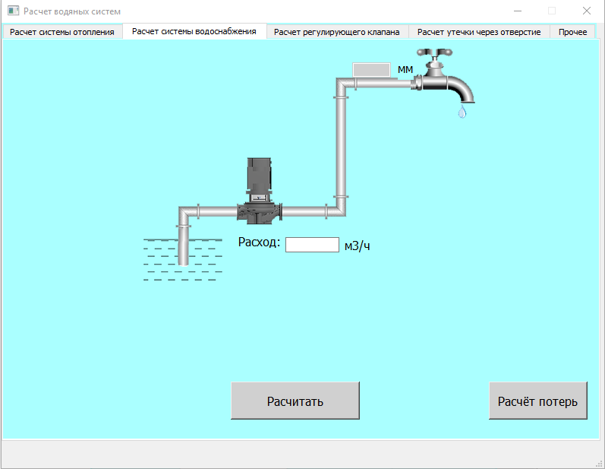

Окно расчёта гидравлических потерь
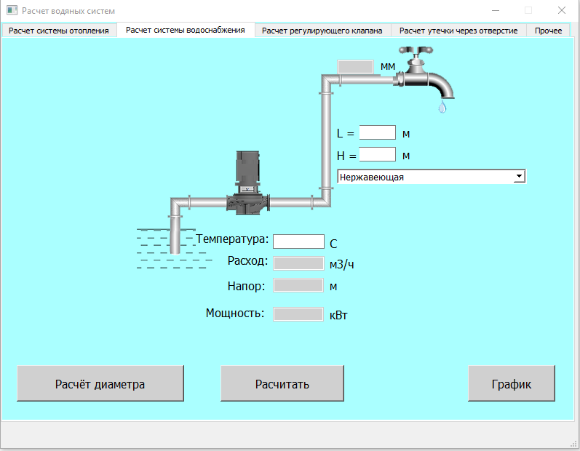

Окно построения графика зависимости напора от расхода с указанием рабочей точки
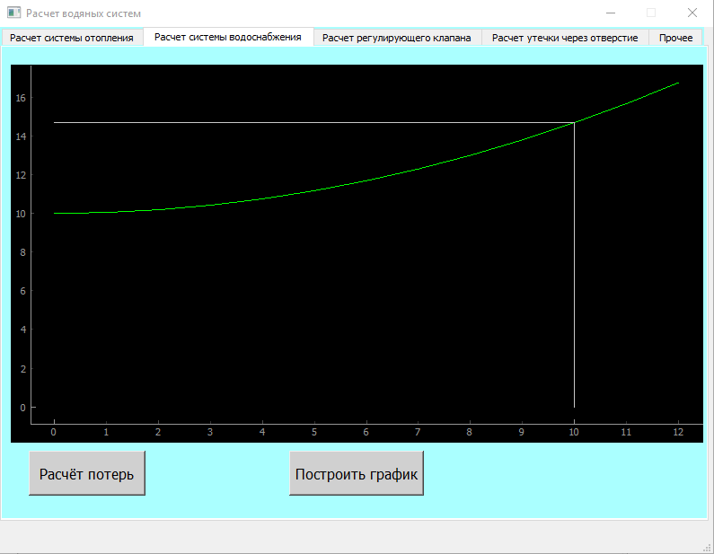

Вкладка «Расчёт регулирующего клапана»
Окно расчёта характеристики клапана
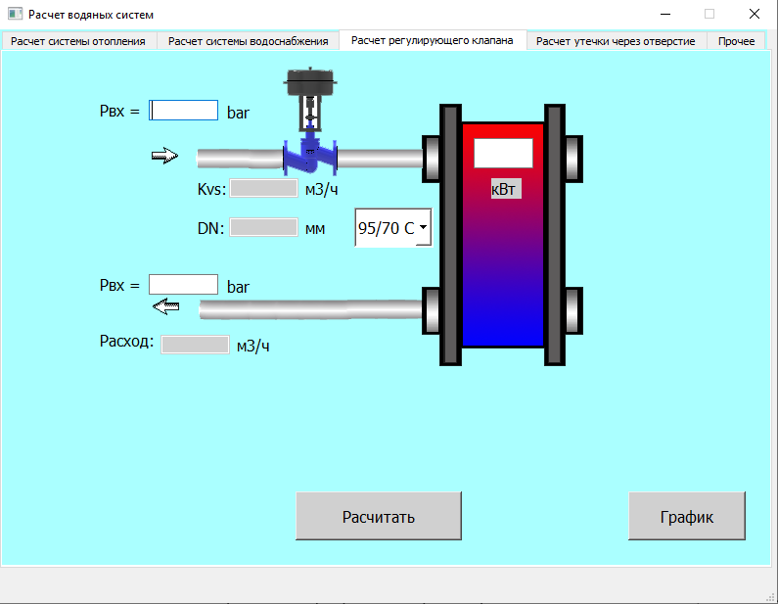

Окно построения графика характеристики клапана с указанием рабочей
точки
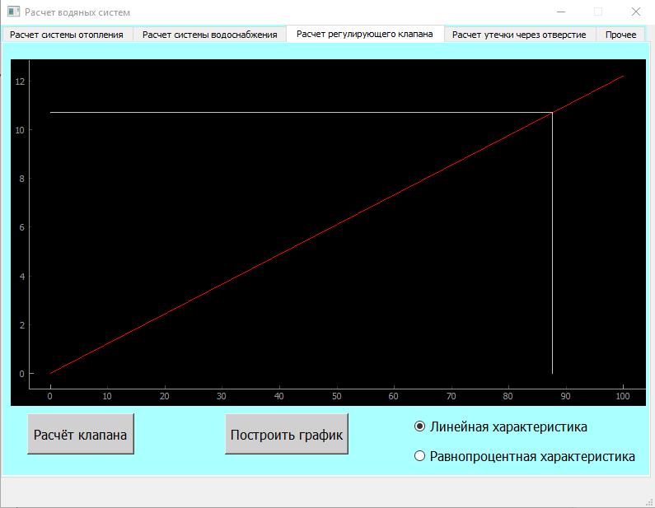

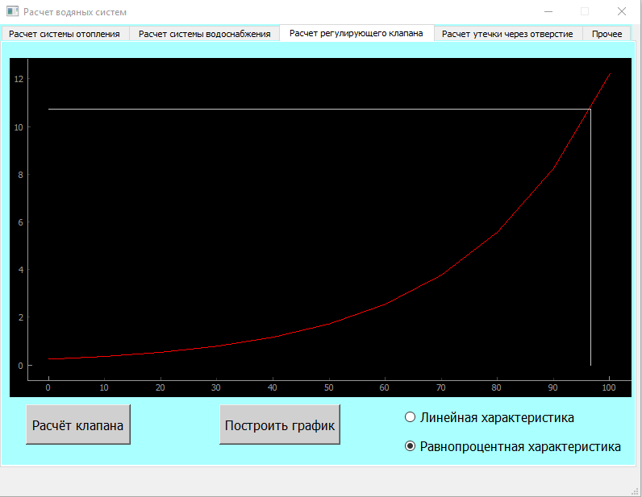

Вкладка «Расчёт утечки через отверстие»
Данная вкладка состоит из одного окна
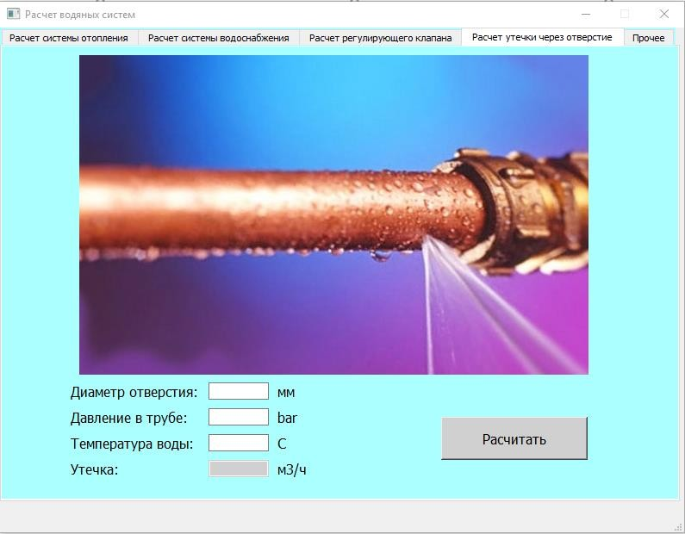

Вкладка «Прочее»
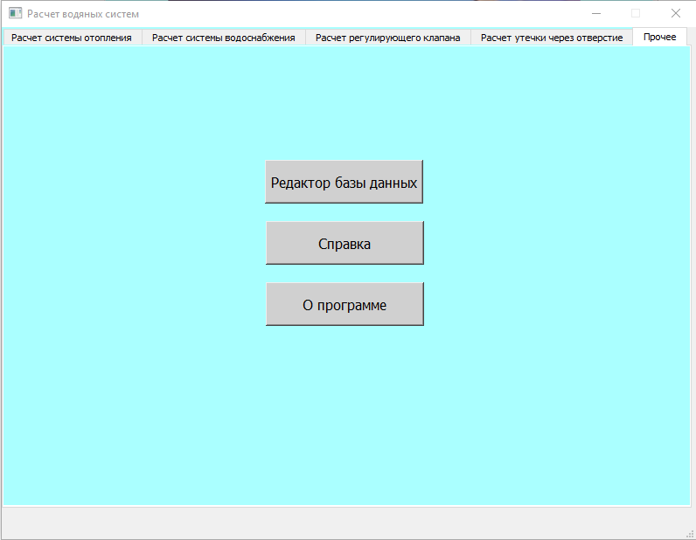

Кнопка «Редактор базы данных» открывает окно редактора базы данных по парольному доступу
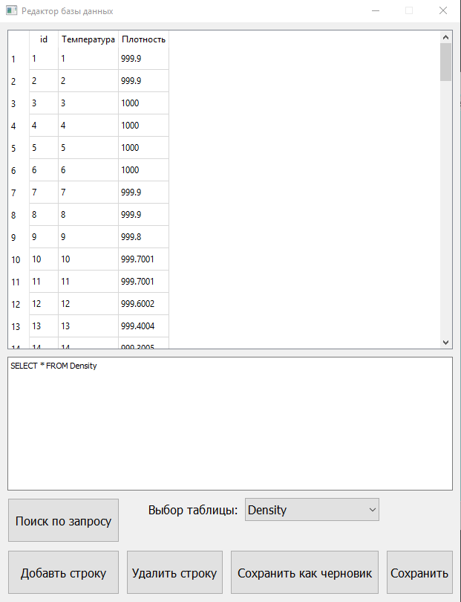

Кнопка «Справка» открывает окно справки о программе
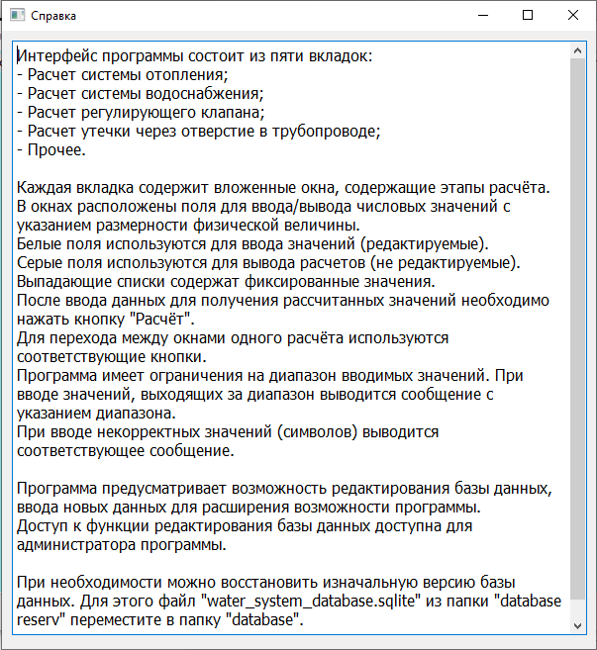

Кнопка «О программе» открывает окно дополнительной информации
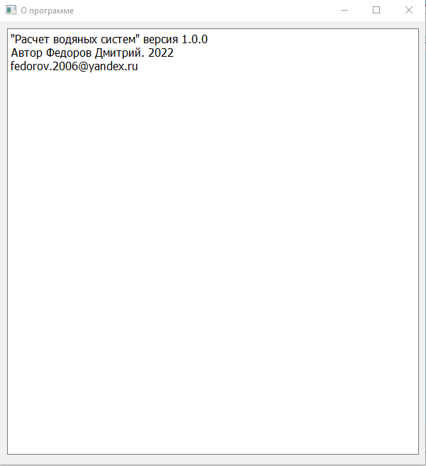

Код программы
Программа была разработана с помощью следующих классов:
- class MyProgram() ­– класс основной части программы, отвечает за все математические расчёты, отображение и функционал основного интерфейса;
- сlass ShowDatabase() – класс для редактирования базы данных;
- class ShowText() – класс для вывода информации о программе; Исходный код программы на языке Python:
import sys import sqlite3 import math import csv import pyqtgraph

from PyQt5.QtCore import Qt from PyQt5.QtGui import QPixmap
from PyQt5 import uic, QtCore, QtWidgets
from PyQt5.QtWidgets import QMainWindow, QApplication, QMessageBox,
QInputDialog, QWidget, QTableWidgetItem

# Для экранов с высоким расширением
if hasattr(QtCore.Qt, 'AA_EnableHighDpiScaling'): QtWidgets.QApplication.setAttribute(QtCore.Qt.AA_EnableHighDpiScaling,
True)

if hasattr(QtCore.Qt, 'AA_UseHighDpiPixmaps'): QtWidgets.QApplication.setAttribute(QtCore.Qt.AA_UseHighDpiPixmaps, True)

class MyProgram(QMainWindow): def init (self):
super(). init () uic.loadUi('interfaces\\water_system_interface.ui', self)
self.con = sqlite3.connect("database\\water_system_database.sqlite") self.cur = self.con.cursor()
self.assortment = (15, 20, 25, 32, 40, 50, 65, 80, 100, 125, 150,
200, 250, 300, 350, 400, 500)
self.n = None self.initUI()

def initUI(self): # heat_page_1
self.sheme_img_label_1.setPixmap(QPixmap('images\\image_1.png')) self.calculate_btn_heat_1.clicked.connect(self.calculate_heat_1) self.losses_btn_heat.clicked.connect(self.next_page_heat) #
кнопка ререхода вперёд
# heat_page_2 self.sheme_img_label_2.setPixmap(QPixmap('images\\image_1.png')) self.calculate_btn_heat_2.clicked.connect(self.calculate_heat_2) self.back_heat_1.clicked.connect(self.next_page_heat) # кнопка
ререхода назад
self.graph_btn_heat.clicked.connect(self.next_page_heat) # кнопка ререхода вперёд
for i in self.cur.execute("""select pipe_type from AbsoluteRoughness""").fetchall():
self.pipe_material_1.addItem(i[0]) # heat_page_3
self.back_heat_2.clicked.connect(self.next_page_heat) self.graph_heat_btn.clicked.connect(self.build_graph) # page_water_1

self.sheme_img_label_3.setPixmap(QPixmap('images\\image_2.png')) self.calculate_btn_water_1.clicked.connect(self.calculate_water_1) self.losses_btn_water.clicked.connect(self.next_page_water) #
кнопка ререхода вперёд
# page_water_2 self.sheme_img_label_4.setPixmap(QPixmap('images\\image_2.png')) self.calculate_btn_water_2.clicked.connect(self.calculate_water_2) self.back_water_btn_1.clicked.connect(self.next_page_water) #
кнопка ререхода назад
self.graph_btn_water.clicked.connect(self.next_page_water) # кнопка ререхода вперёд
for i in self.cur.execute("""select pipe_type from AbsoluteRoughness""").fetchall():
self.pipe_material_2.addItem(i[0]) # page_water_3
self.back_water_btn_2.clicked.connect(self.next_page_water) # кнопка ререхода назад
self.graph_water_btn.clicked.connect(self.build_graph) # page_control_1
self.sheme_img_label_5.setPixmap(QPixmap('images\\image_3.png'))

self.calculate_btn_control.clicked.connect(self.calculate_control_valve) self.graph_btn_control.clicked.connect(self.next_page_control) #
кнопка ререхода вперёд
# page_control_2 self.back_control_btn.clicked.connect(self.next_page_control) #
кнопка ререхода назад
self.graph_valve_btn.clicked.connect(self.build_graph) # page_hole
self.sheme_img_label_6.setPixmap(QPixmap('images\\image_4.jpg')) self.calculate_btn_hole.clicked.connect(self.calculate_hole)
# page_other self.bd_btn.clicked.connect(self.open_bd) self.help_btn.clicked.connect(self.showtext) self.info_program_btn.clicked.connect(self.showtext)

def calculate_heat_1(self): # Расчет расхода воды и диаметра трубопровода (heat_page_1)
try:
p = float(self.power_heat_1.text()) # Тепловая мощность в кВт if p > 8000 or p < 0.1:
raise TypeError
t1 = self.temp_grapf_1.currentText() # Температура на входе t2 = self.temp_grapf_1.currentText() # Температура на выходе t1 = int(t1[:2])
t2 = int(t2[3:5])
t_midle = (t1 + t2) // 2 # Средняя тепмература self.temperature_1.setText(str(t1)) self.temperature_2.setText(str(t2))
dt = t1 - t2 # Разница температур
q = p * 3600 # Тепловая мощность кДж
m = q / (4.19 * dt) # Массовый расход кг/ч
dens = self.cur.execute(f"""SELECT density FROM Density WHERE temperature = '{t_midle}'""").fetchall()
dens = float(dens[0][0]) # Плотность воды v = m / dens # Обьёмный расход м3/ч
self.flow_heat_1.setText(str("%.2f" % v)) # Выводим расход v_s = v / 3600 # Расход м3/с
# Скорость движения в трубопроводе = 1 м/с
s_r = v_s / 1 # Расчётная площадь сечения м2
d_r = (4 * s_r * (10 ** 6) / 3.14) ** 0.5 # Расчётный диаметр трубопровода мм
d = None
for i in range(len(self.assortment)):

if d_r <= self.assortment[i]:
d = self.assortment[i] # Фактический диаметр трубы мм break
self.diameter_heat_1.setText(str(d)) # Выводим диаметр except TypeError:
QMessageBox.warning(self, "Ошибка!", "Число должно быть от 0.1 до 8000", QMessageBox.Ok)
except ValueError:
QMessageBox.warning(self, "Ошибка!", "Значение должно быть числом", QMessageBox.Ok)

def calculate_heat_2(self): # Расчет потерь (heat_page_2) try:
length = float(self.pipe_length_1.text()) if length < 0.1:
raise TypeError
t1 = int(self.temperature_3.text()) # Температура на входе t2 = int(self.temperature_4.text()) # Температура на выходе t_midle = (t1 + t2) // 2 # Средняя тепмература
t_max = self.cur.execute(f"""select min(temperature) from DynamicViscosity
where temperature > {t_midle}""").fetchall()
t_min = self.cur.execute(f"""select max(temperature) from DynamicViscosity
where temperature <= {t_midle}""").fetchall()
t_max = float(t_max[0][0]) # Ближайшая большая к t_midle t_min = float(t_min[0][0]) # Ближайшая меньшая к t_midle visc_max = self.cur.execute(f"""SELECT viscosity FROM
DynamicViscosity
WHERE temperature = {t_max}""").fetchall()
visc_min = self.cur.execute(f"""SELECT viscosity FROM DynamicViscosity
WHERE temperature = {t_min}""").fetchall()
visc_max = float(visc_max[0][0]) # Вязкость при t_max visc_min = float(visc_min[0][0]) # Вязкость при t_min visc = visc_min + (visc_max - visc_min) / (t_max - t_min) *
(t_midle - t_min) # Вязкость при t_midle
dens = self.cur.execute(f"""SELECT density FROM Density WHERE temperature = '{t_midle}'""").fetchall()
dens = float(dens[0][0]) # Плотность воды
visc_kin = visc / dens # Кинематическая вязкость воды ra = self.cur.execute(f"""SELECT Ra FROM AbsoluteRoughness
WHERE pipe_type like '{self.pipe_material_1.currentText()}'""").fetchall()
ra = float(ra[0][0]) # Среднеарифметическое отклонение профиля шероховатости
ra_eqv = 3.14 * ra # Эквивалентная шероховатость
d = float(self.diameter_heat_2.text()) # Диаметр трубы # Скорость течения среды в трубопроводе
u = float(self.flow_heat_2.text()) / (3600 * 3.14 * ((d / 1000)

** 2) / 4)

re = u * (d / 1000) / (visc_kin / 10 ** 6) # Число Рейнольдса # Коэффициент гидравлического трения
friction = None if re <= 2300:
friction = 64 / re
elif re <= (10 * d / ra_eqv): if re <= 10 ** 5:
friction = 0.3164 / (re ** 0.25) elif re <= 3 * 10 ** 6:
friction = 1 / ((1.8 * math.log10(re) - 1.5) ** 2) elif re <= 560 * d / ra_eqv:
friction = 0.11 * (ra_eqv / d + 68 / re) ** 0.25 else:

friction = 0.11 * (ra_eqv / d) ** 0.25
h1 = (friction * (u ** 2)) / (2 * d * 9.8 / 1000) # Потеря напора на единице длины трубопровода
h = h1 * length # Общяя потеря напора на трассе self.pressure_heat.setText(str("%.1f" % h))
v = float(self.flow_heat_2.text()) # Обьёмный расход м3/ч
p4 = v / 3600 * dens * 9.8 * h / 1000 # Гидравлическая мощность

кВт

# Принимаем КПД насосного агрегата 0.7 p1 = p4 / 0.7 # Мощность насоса кВт
self.power_pump_heat.setText(str("%.1f" % p1)) except TypeError:
QMessageBox.warning(self, "Ошибка!", "Число должно быть от 0.1",

QMessageBox.Ok)
except ValueError:
QMessageBox.warning(self, "Ошибка!", "Значение должно быть числом", QMessageBox.Ok)

def calculate_water_1(self): try:
v = float(self.flow_water_1.text()) # Обьёмный расход м3/ч if v > 1000 or v < 0.1:
raise TypeError
v_s = v / 3600 # Расход м3/с
# Скорость движения в трубопроводе = 1.5 м/с
s_r = v_s / 1.5 # Расчётная площадь сечения м2
d_r = (4 * s_r * (10 ** 6) / 3.14) ** 0.5 # Расчётный диаметр трубопровода мм
d = None
for i in range(len(self.assortment)): if d_r <= self.assortment[i]:
d = self.assortment[i] # Фактический диаметр трубы мм break
self.diameter_water_1.setText(str(d)) except TypeError:
QMessageBox.warning(self, "Ошибка!", "Число должно быть от 0.1 до 1000", QMessageBox.Ok)
except ValueError:
QMessageBox.warning(self, "Ошибка!", "Значение должно быть числом", QMessageBox.Ok)

def calculate_water_2(self): try:
length = float(self.pipe_length_2.text()) t = float(self.temp.text())
h_static = float(self.height_line.text()) if length < 1 or t < 1 or h_static < 1:
raise TypeError
t_max = self.cur.execute(f"""select min(temperature) from DynamicViscosity
where temperature > {t}""").fetchall()
t_min = self.cur.execute(f"""select max(temperature) from DynamicViscosity
where temperature <= {t}""").fetchall() t_max = float(t_max[0][0]) # Ближайшая большая к t t_min = float(t_min[0][0]) # Ближайшая меньшая к t visc_max = self.cur.execute(f"""SELECT viscosity FROM
DynamicViscosity
WHERE temperature = {t_max}""").fetchall() visc_min = self.cur.execute(f"""SELECT viscosity FROM
DynamicViscosity
WHERE temperature = {t_min}""").fetchall() visc_max = float(visc_max[0][0]) # Вязкость при t_max visc_min = float(visc_min[0][0]) # Вязкость при t_min

visc = visc_min + (visc_max - visc_min) / (t_max - t_min) * (t - t_min) # Вязкость при t # ПРОВЕРИТЬ
dens = self.cur.execute(f"""SELECT density FROM Density WHERE temperature = '{int(t)}'""").fetchall()
dens = float(dens[0][0]) # Плотность воды
visc_kin = visc / dens # Кинематическая вязкость воды
ra = self.cur.execute(f"""SELECT Ra FROM AbsoluteRoughness WHERE pipe_type like
'{self.pipe_material_2.currentText()}'""").fetchall()
ra = float(ra[0][0]) # Среднеарифметическое отклонение профиля шероховатости
ra_eqv = 3.14 * ra # Эквивалентная шероховатость
d = float(self.diameter_water_2.text()) # Диаметр трубы # Скорость течения среды в трубопроводе
u = float(self.flow_water_2.text()) / (3600 * 3.14 * ((d / 1000)

** 2) / 4)

re = u * (d / 1000) / (visc_kin / 10 ** 6) # Число Рейнольдса # Коэффициент гидравлического трения
friction = None if re <= 2300:
friction = 64 / re
elif re <= (10 * d / ra_eqv): if re <= 10 ** 5:
friction = 0.3164 / (re ** 0.25) elif re <= 3 * 10 ** 6:
friction = 1 / ((1.8 * math.log10(re) - 1.5) ** 2) elif re <= 560 * d / ra_eqv:
friction = 0.11 * (ra_eqv / d + 68 / re) ** 0.25 else:
friction = 0.11 * (ra_eqv / d) ** 0.25
h1 = (friction * (u ** 2)) / (2 * d * 9.8 / 1000) # Потеря

напора на единице длины трубопровода
h = h1 * length + h_static # Общяя потеря напора на трассе self.pressure_water_pump.setText(str("%.1f" % h))
v = float(self.flow_water_2.text()) # Обьёмный расход м3/ч p4 = v / 3600 * dens * 9.8 * h / 1000 # Гидравлическая мощность

кВт

# Принимаем КПД насосного агрегата 0.7 p1 = p4 / 0.7 # Мощность насоса кВт
self.power_pump_water.setText(str("%.1f" % p1)) except TypeError:
QMessageBox.warning(self, "Ошибка!", "Значения должны быть от 1",

QMessageBox.Ok)
except ValueError:
QMessageBox.warning(self, "Ошибка!", "Значения должны быть числом", QMessageBox.Ok)

def calculate_control_valve(self): try:

кВт
p = float(self.power_heat_control.text()) # Тепловая мощность в

if p > 8000 or p < 0.1: raise TypeError
q = p * 3600 # Тепловая мощность кДж
t1 = self.temp_grapf_1.currentText() # Температура на входе t2 = self.temp_grapf_1.currentText() # Температура на выходе t1 = int(t1[:2])
t2 = int(t2[3:5])
m = q / (4.19 * (t1 - t2)) # Массовый расход кг/ч
dens = self.cur.execute(f"""SELECT density FROM Density WHERE

temperature = '{t1}'""").fetchall()
dens = float(dens[0][0]) # Плотность воды
v = m / dens # Обьёмный расход м3/ч через клапан
v_r = v * 1.25 # Расход с учетом коэффициента запаса

на входе на вызоде

способность
n = (dens / 1000) ** 0.5 # Промежуточный расчет self.n = n
p1 = float(self.pressure_supply.text()) # Избыточное давление
p2 = float(self.pressure_return.text()) # Избыточное давление if p1 - p2 < 0.5 and (p1 <= 1 or p1 > 10) and p2 < 0:
raise TypeError
p1 += 1 # Абсолютное давление на входе p2 += 1 # Абсолютное давление на входе
kvr = n * v_r / ((p1 - p2) ** 0.5) # Расчетная пропускная

kvs = self.cur.execute(f"""select min(Kvs) from Valve where Kvs >= {int(kvr)}""").fetchall()
kvs = float(kvs[0][0])
# 8 м/с - допустимая скорость воды в клапане
d_r = 18.8 * (v_r / 8) ** 0.5 # Диаметр расчетный d_bd = self.cur.execute(f"""select DN from Valve
where Kvs = {kvs}""").fetchall()
d_bd = int(d_bd[0][0]) # Диаметр со стандартным Kvs if d_bd >= d_r:
dn = d_bd # Диаметр клапана else:
dn = self.cur.execute(f"""select min(DN) from Valve where DN >= {d_r}""").fetchall()
dn = int(dn[0][0]) # Диаметр клапана self.kvs_valve.setText(str(kvs)) self.dn_valve.setText(str(int(dn))) self.flow_control.setText(str("%.2f" % v))

except TypeError:
QMessageBox.warning(self, "Ошибка!", """Значения должны быть: мощность от 0.1 до 8000;
давление на входе от 1 до 10, давление на выходе больше 0, с разницей минимум 0.5""", QMessageBox.Ok)
except ValueError:
QMessageBox.warning(self, "Ошибка!", "Значения должны быть числом", QMessageBox.Ok)

def calculate_hole(self): try:
d = float(self.diameter_hole.text()) # Диаметр отверстия p = float(self.pressure_hole.text()) # Давление в трубе t = float(self.temp_hole.text()) # Температура воды if d <= 0 or p <= 0 or t < 1 or t > 98:
raise TypeError
dens = self.cur.execute(f"""SELECT density FROM Density WHERE temperature = '{int(t)}'""").fetchall()
dens = float(dens[0][0]) # Плотность воды
s = 3.14 * (d ** 2) / 4 # Площадь отверстия
# 0.7 - Коэффициент истечения для отверстия с острыми краями # 100000 Па - падение давления 1 bar
u = (2 * 100000 / dens) ** 0.5 # Скорость воды через отверстие kv = s * 3600 * u * 0.7 / 10 ** 6 # Пропускная способность

отверстия

n = (dens / 1000) ** 0.5 # # Промежуточный расчет v = kv * (p ** 0.5) / n # Утечка м3/ч self.outflow.setText(str("%.3f" % v))

except TypeError:
QMessageBox.warning(self, "Ошибка!", """Значения должны быть: температура от 1 до 98;
давление больше 0, диаметр больше 0""", QMessageBox.Ok) except ValueError:
QMessageBox.warning(self, "Ошибка!", "Значения должны быть числом", QMessageBox.Ok)

def build_graph(self): # Строим графики try:
bt = self.sender()
if bt == self.graph_heat_btn: self.heat_graph.clear()
v = float(self.flow_heat_2.text()) # Расход м3/ч h = float(self.pressure_heat.text()) # Напор м vi = [i * v / 100 for i in range(0, 130, 10)]
self.heat_graph.plot([i for i in vi], [((i / v) ** 2) * h for i in vi], pen='b')
self.heat_graph.plot([0, v], [h, h])
self.heat_graph.plot([v, v], [0, h]) elif bt == self.graph_water_btn:
self.water_graph.clear()
v = float(self.flow_water_2.text()) h_static = float(self.height_line.text()) h = float(self.pressure_water_pump.text())
h_din = h - h_static # Динамический напор vi = [i * v / 100 for i in range(0, 130, 10)]
self.water_graph.plot([i for i in vi], [((i / v) ** 2) * h_din + h_static for i in vi], pen='g')
self.water_graph.plot([0, v], [h, h])
self.water_graph.plot([v, v], [0, h]) elif bt == self.graph_valve_btn:
self.control_graph.clear()
kvs = float(self.kvs_valve.text())
p1 = float(self.pressure_supply.text()) + 1 # Абсолютное давление на входе
p2 = float(self.pressure_return.text()) + 1 # Абсолютное давление на входе
v = float(self.flow_control.text()) # Обьёмный расход м3/ч через клапан
v_max = kvs * ((p1 - p2) ** 0.5) / self.n # Расход воды через клапан при полностью открытам клапане
h_lin = v / v_max * 100 # Процент открытия клапана при расчетном расходе (линейная характеристика)
# ln(50) = 3,91; exp = 2,718
# Процент открытия клапана при расчетном расходе (равнопроцентная характеристика)
h_pro = 100 * math.log(v * 50 / v_max) / 3.91 if self.characteristic_1.isChecked():
self.control_graph.plot([i for i in range(0, 110, 10)],
[i / 100 * v_max for i in

range(0, 110, 10)],

pen='r') self.control_graph.plot([0, h_lin], [v, v]) self.control_graph.plot([h_lin, h_lin], [0, v])

elif self.characteristic_2.isChecked(): self.control_graph.plot([i for i in range(0, 110, 10)],
[2.718 ** (3.91 * i / 100) / 50 *
v_max for i in range(0, 110, 10)],
pen='r')
self.control_graph.plot([0, h_pro], [v, v]) self.control_graph.plot([h_pro, h_pro], [0, v])
except ValueError:
QMessageBox.warning(self, "Ошибка!", "Недостаточно данных для построения графика", QMessageBox.Ok)

def next_page_heat(self): # Переходы на page_heat bt = self.sender()
if bt == self.losses_btn_heat:
# Дублируем значения на следующую страницу self.power_heat_2.setText(self.power_heat_1.text())

self.diameter_heat_2.setText(self.diameter_heat_1.text()) self.temperature_3.setText(self.temperature_1.text()) self.temperature_4.setText(self.temperature_2.text()) self.flow_heat_2.setText(self.flow_heat_1.text()) self.temp_grapf_2.setItemText(0, self.temp_grapf_1.currentText()) self.heating_stacked.setCurrentWidget(self.page_heat_2) #
Переходим на page_heat_2
elif bt == self.back_heat_1: self.heating_stacked.setCurrentWidget(self.page_heat_1) #
Возвращаемся на page_heat_1
elif bt == self.graph_btn_heat: self.heating_stacked.setCurrentWidget(self.page_heat_3) #
Переходим на page_heat_3
elif bt == self.back_heat_2: self.heating_stacked.setCurrentWidget(self.page_heat_2) #
Возвращаемся на page_heat_2

def next_page_water(self): # Переходы на page_water bt = self.sender()
if bt == self.losses_btn_water:
# Дублируем значения на следующую страницу self.diameter_water_2.setText(self.diameter_water_1.text()) self.flow_water_2.setText(self.flow_water_1.text()) self.water_supply_stacked.setCurrentWidget(self.page_water_2) #
Переходим на page_water_2
elif bt == self.back_water_btn_1: self.water_supply_stacked.setCurrentWidget(self.page_water_1) #
Возвращаемся на page_water_1
elif bt == self.graph_btn_water: self.water_supply_stacked.setCurrentWidget(self.page_water_3) #
Переходим на page_water_3
elif bt == self.back_water_btn_2: self.water_supply_stacked.setCurrentWidget(self.page_water_2) #
Возвращаемся на page_water_2

def next_page_control(self): # Переходы на page_control bt = self.sender()
if bt == self.graph_btn_control: self.valve_stacked.setCurrentWidget(self.page_control_2) #
Переходим на page_control_2
elif bt == self.back_control_btn: self.valve_stacked.setCurrentWidget(self.page_control_1) #
Возвращаемся на page_control_1

def open_bd(self):
password, ok_pressed = QInputDialog.getText(self, "Введите пароль",
"Чтобы получить доступ к
БД, нужно ввести пароль.")
if ok_pressed and password == '1': self.showdatabase = ShowDatabase() self.showdatabase.show()
else:
QMessageBox.warning(self, "Ошибка!", "Неверный пароль!", QMessageBox.Ok)

def showtext(self):
bt = self.sender()
if bt == self.help_btn:
self.showhelp = ShowText(help_ck=True) self.showhelp.show()
elif bt == self.info_program_btn:
self.showhelp = ShowText(info_prog_ck=True) self.showhelp.show()

def closeEvent(self, event):
# При закрытии формы закроем соединение с базой данных self.con.close()

class ShowDatabase(QWidget): def init (self):
super(). init () uic.loadUi('interfaces\\database_editor_interface.ui', self) self.con = sqlite3.connect("database\\water_system_database.sqlite") self.cur = self.con.cursor()
self.initUI()

def initUI(self): self.search_btn.clicked.connect(self.search)
self.table_select_box.currentTextChanged.connect(self.select_table) self.add_row_btn.clicked.connect(self.add_row) self.del_row_btn.clicked.connect(self.del_row) self.save_as_btn.clicked.connect(self.save_as) self.save_btn.clicked.connect(self.save_in_bd)

def select_table(self, t): self.request.setPlainText(f"SELECT * FROM {t}")

def search(self):
# Получим результат запроса,
# который ввели в текстовое поле query = self.request.toPlainText()
res = self.cur.execute(query).fetchall() # Заполним размеры таблицы self.bd_table.setColumnCount(3) self.bd_table.setRowCount(0)
# Заполняем таблицу элементами for i, row in enumerate(res):
self.bd_table.setRowCount( self.bd_table.rowCount() + 1)
for j, elem in enumerate(row):
self.bd_table.setItem(i, j, QTableWidgetItem(str(elem))) if 'AbsoluteRoughness' in query:
self.bd_table.setHorizontalHeaderLabels(['id', 'Тип трубы',

'Ra'])

elif 'Density' in query: self.bd_table.setHorizontalHeaderLabels(['id', 'Температура',

'Плотность'])
elif 'DynamicViscosity' in query: self.bd_table.setHorizontalHeaderLabels(['id', 'Температура',
'Вязкость'])
elif 'Valve' in query: self.bd_table.setHorizontalHeaderLabels(['id', 'Kvs', 'DN'])
self.bd_table.resizeColumnsToContents()

def add_row(self): self.bd_table.setRowCount(
self.bd_table.rowCount() + 1)
self.bd_table.setItem(self.bd_table.rowCount() - 1, 0, QTableWidgetItem(str(self.bd_table.rowCount())))
self.bd_table.resizeColumnsToContents()

def del_row(self): self.bd_table.setRowCount(
self.bd_table.rowCount() - 1) self.bd_table.resizeColumnsToContents()

def save_as(self):

name, ok_pressed = QInputDialog.getText(self, "Сохранить как",
"Введите имя файла. Фаил
сохранится в формате csv.") if ok_pressed:
try:
assert name.isalnum()
with open(f'drafts\\{name}.csv', 'w', newline='') as csvfile: writer = csv.writer(
csvfile, delimiter=';', quotechar='"', quoting=csv.QUOTE_MINIMAL)
# Получение списка заголовков writer.writerow(
[self.bd_table.horizontalHeaderItem(i).text() for i in range(self.bd_table.columnCount())])
for i in range(self.bd_table.rowCount()): row = []
for j in range(self.bd_table.columnCount()): item = self.bd_table.item(i, j) row.append(item.text())
writer.writerow(row)
QMessageBox.information(self, "Файл сохранён", "Файл сохранён в папке drafts", QMessageBox.Ok)
except AssertionError:
QMessageBox.critical(self, "Ошибка!", "Файл не был сохранён!
Проверте имя файла.", QMessageBox.Ok)

def save_in_bd(self): try:
name_table = self.table_select_box.currentText()
zagolovok = [self.bd_table.horizontalHeaderItem(i).text() for i in range(self.bd_table.columnCount())]
if 'Ra' in zagolovok:
zagolovok = ['id', 'pipe_type', 'Ra'] elif 'Плотность' in zagolovok:
zagolovok = ['id', 'temperature', 'density'] elif 'Вязкость' in zagolovok:
zagolovok = ['id', 'temperature', 'viscosity'] elif 'DN' in zagolovok:
zagolovok = ['id', 'Kvs', 'DN']
for i in range(self.bd_table.rowCount()): row = []
for j in range(self.bd_table.columnCount()): item = self.bd_table.item(i, j) row.append(item.text())
row[0] = int(row[0])
if i + 1 > len(self.cur.execute(f"""SELECT * FROM
{name_table}""").fetchall()):
self.cur.execute(f"""INSERT INTO
{name_table}({zagolovok[0]}, {zagolovok[1]}, {zagolovok[2]})
VALUES({row[0]}, '{row[1]}', '{row[2]}')""")
self.con.commit() else:
self.cur.execute(f"""UPDATE {name_table}
SET {zagolovok[0]} = {row[0]}, {zagolovok[1]} =
'{row[1]}', {zagolovok[2]} = '{row[2]}'
WHERE id = {i + 1}""")
self.con.commit() QMessageBox.information(self, "Данные сохранены",
"""Сохранение прошло успешно.

Перезапустите программу,\

QMessageBox.Ok)
except AttributeError:

чтобы изменения вступили в силу.""",

QMessageBox.critical(self, "Ошибка!",

"Данные не были сохранёны! Проверте значения
таблицы.", QMessageBox.Ok)

def keyPressEvent(self, event):
if int(event.modifiers()) == (Qt.ControlModifier + Qt.ShiftModifier): if event.key() == Qt.Key_S:
self.save_as()
if int(event.modifiers()) == Qt.ControlModifier: if event.key() == Qt.Key_S:
self.save_in_bd()

def closeEvent(self, event):
# При закрытии формы закроем соединение с базой данных self.con.close()

class ShowText(QWidget):
def init (self, help_ck=False, info_prog_ck=False): super(). init () uic.loadUi('interfaces\\show_text_interface.ui', self) self.help = help_ck
self.info_prog = info_prog_ck self.initUI()

def initUI(self): if self.help:
self.setWindowTitle('Справка')
with open("texts\\help.txt", mode='r', encoding='utf-8') as f: data = f.read()
self.plainTextEdit.setPlainText(data) elif self.info_prog:
self.setWindowTitle('О программе')
with open("texts\\info_prog.txt", mode='r', encoding='utf-8') as
f:
data = f.read() self.plainTextEdit.setPlainText(data)

if name == ' main ':
app = QApplication(sys.argv) ex = MyProgram()
ex.show() sys.exit(app.exec_())

Заключение

Все поставленные цели и задачи достигнуты. Дальнейшее развитие: увеличение функционала программы за счёт учёта гидравлических потерь на отводах, переходах, тройниках, трубопроводной арматуре и т.п.

Список литературы
- Основные процессы и аппараты химической технологии: Пособие по проектированию / Г.С. Борисов, В.П. Брыков, Ю.И. Дытнерский и др. Под. Ред. Ю.И. Дытнерского, 2-е изд., перераб. И дополн. М.: Химия, 1991. – 496 с.

- ГОСТ 8.586.1-2005 ГСИ. Измерение расхода и количества жидкостей и газов с помощью стандартных сужающих устройств. Часть 1. Принцип метода измерений и общие требования

- Идельчик И.Е. Справочник по гидравлическим сопротивлениям /Под ред. М.О.Штейнберга. - 3-е изд., перераб. и доп. - М.: Машиностроение, 1992. - 672 с.

- Grundfos. Теоретические основы гидравлики

- Grundfos. Теория перекачивания жидкостей.

- The Steam and condensate Loop. Spirax-Sarco Limited. 2007

- Samson. Рабочий лист по расчету клапанов. Расчет условной пропускной способности Kv клапана. Рабочий лист АВ 0 2006-06.

- LDM. Основные понятия регулирующей арматуры.

- Пырков В. В. Гидравлическое регулирование систем отопления и охлаждения. Теория и практика. — К.: ДП «Такі справи», 2010. — 304 с.: ил.

- Покотилов В.В. Регулирующие клапаны автоматизированных систем тепло- и холодоснабжения. Вена: фирма «Herz Armaturen», 2010 г.

